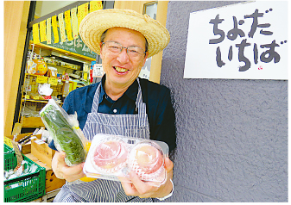
あいうえおあいうえおあいうえおあいうえおあいうえおあいうえおあいうえおあいうえおあいうえおあいうえおあいうえおあいうえおあいうえおあいうえおあいうえおあいうえおあいうえおあいうえおあいうえおあいうえおあいうえおあいうえおあいうえおあいうえおあいうえおあいうえおあいうえおあいうえおあいうえおあいうえおあいうえおあいうえおあいうえおあいうえおあいうえおあいうえおあいうえおあいうえおあいうえおあいうえおあいうえおあいうえおあいうえおあいうえおあいうえおあいうえおあいうえおあいうえおあいうえおあいうえおあいうえおあいうえおあいうえおあいうえおあいうえおあいうえおあいうえおあいうえおあいうえおあいうえおあいうえおあいうえおあいうえおあいうえおあいうえおあいうえおあいうえおあいうえおあいうえおあいうえおあいうえおあいうえおあいうえおあいうえおあいうえおあいうえおあいうえおあいうえおあいうえおあいうえおあいうえおあいうえおあいうえおあいうえおあいうえお【名前】
見出し

